МИНИСТЕРСТВО НАУКИ И ВЫСШЕГО ОБРАЗОВАНИЯ  
РОССИЙСКОЙ ФЕДЕРАЦИИ

ФЕДЕРАЛЬНОЕ ГОСУДАРСТВЕННОЕ БЮДЖЕТНОЕ ОБРАЗОВАТЕЛЬНОЕ УЧРЕЖДЕНИЕ ВЫСШЕГО ОБРАЗОВАНИЯ  
«ВЯТСКИЙ ГОСУДАРСТВЕННЫЙ УНИВЕРСИТЕТ»

Институт математики и информационных систем

Факультет автоматики и вычислительной техники

Кафедра систем автоматизации управления

Дата сдачи на проверку:

11 февраля 2025 г.

Проверено:

11 февраля 2025 г.

**Отчет по практической работе №5**

**СБОРКИ БЕЗ ПРОГРАММИРОВАНИЯ**

по дисциплине

«Информационные технологии»

Вариант 16

Выполнил студент гр. УТБ-1301-02-00 ________________ /Борисов И. А/

(Подпись)

Проверил ст. преподаватель ________________ / Шмакова Н. А/

(Подпись)

Работа защищена «___» __________ 2025 г.

Киров 2025

Цель работы: ознакомление с элементами Arduino IDE, изучение основ работы со средой для программирования, а также сборка схем с пьезодинамиком, микросхемами, дисплеем и моторами.

* 1. Игра на реакцию

Индивидуальное задание представлено в таблице 1.

Таблица 1 ­­­– Индивидуальное задание

|  |  |  |
| --- | --- | --- |
| Начальное состояние светодиодов вкл/выкл | Движение | Количество светодиодов |
| - | слева | 6 |

1.2 Схема сборки “игры на реакцию” на макетной плате представлена на рисунке 1.1

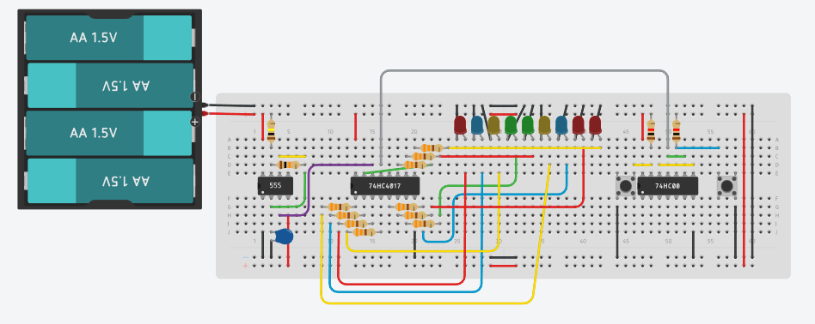

Рисунок 1 .1 – Схема сборки на макетной плате

* 1. Принципиальная схема представлена на рисунке 1.2

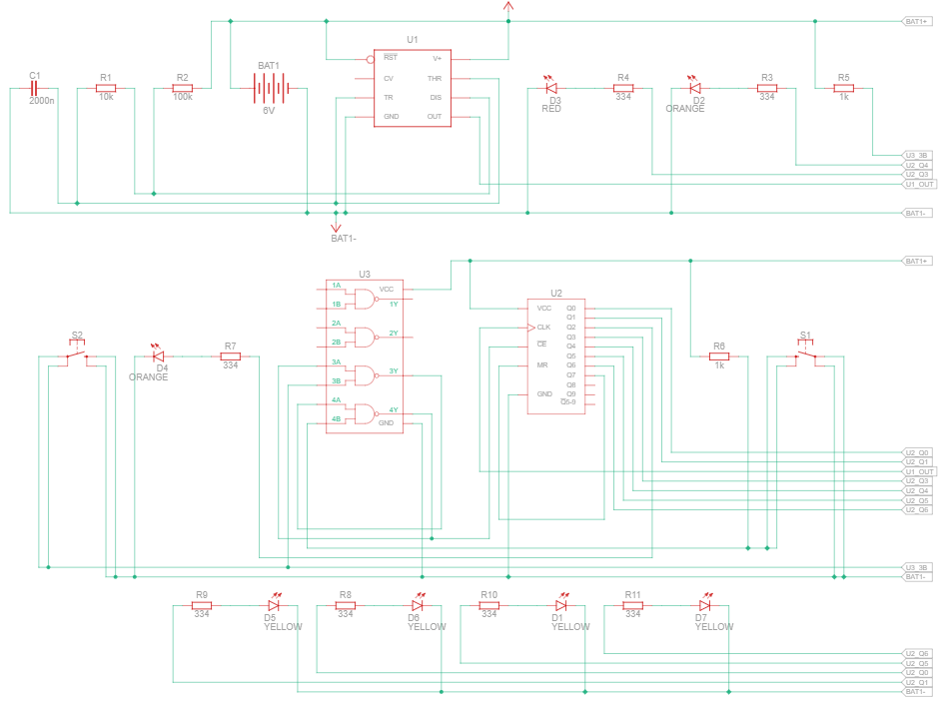

Рисунок 1.2 – Принципиальная схема

* 1. Ссылка на проект

[Игра на реакцию](https://www.tinkercad.com/things/0W1fJYd0VRd-laba-52/editel?returnTo=https%3A%2F%2Fwww.tinkercad.com%2Fdashboard%2Fdesigns%2Fcircuits%3Fpage%3D1)

2.1 Секретный код

Индивидуальное задание: секретный код должен соответствовать номеру варианта.

2.2 Схема сборки “секретного кода” на макетной плате представлена на рисуке 2.1

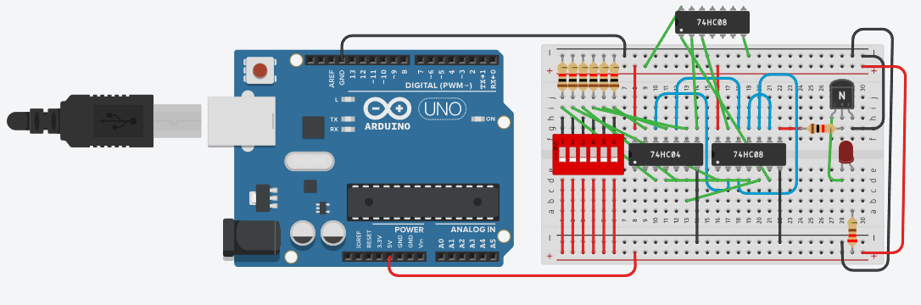

Рисунок 2.1 – Схема сборки на макетной плате

2.3 Принципиальная схема представлена на рисунке 2.2

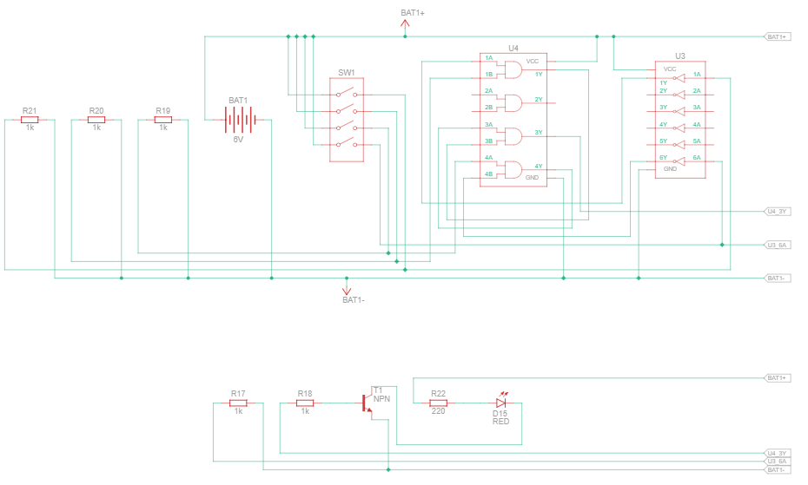

Рисунок 2.2 – Принципиальная схема

2.3 Ссылка на проект

[Секретный код](https://www.tinkercad.com/things/6kL8Jb9LBXI-dekoder-svoj/editel?returnTo=https%3A%2F%2Fwww.tinkercad.com%2Fdashboard%2Fdesigns%2Fcircuits%3Fpage%3D1)

3.1 Преобразователь

Индивидуальное задание представлено на рисунке 3.1



Рисунок 3.1 – индивидуальное задание

3.2 Схема сборки

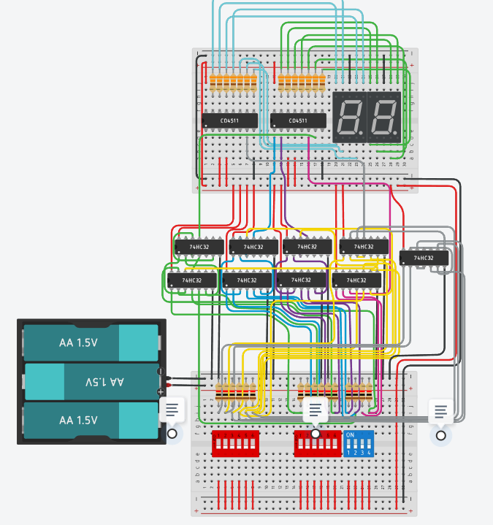

Рисунок 3.2 – схема сборки

3.3 Ссылка на проект

[Ссылка на проект](https://www.tinkercad.com/things/i3DK3qvkqLI-16-v-10/editel?returnTo=https%3A%2F%2Fwww.tinkercad.com%2Fdashboard%2Fdesigns%2Fcircuits%3Fpage%3D1)

4.1 Секундомер на два семисегментных индикатора

Индивидуальное задание представлено в таблице 2.

Таблица 2 – индивидуальное задание

|  |  |
| --- | --- |
| Числа | Сброс |
| Нечетные | 91 |

4.2 Схема сборки “ Секундомер на два семисегментных индикатора” на макетной плате представлена на рисуке 2.1

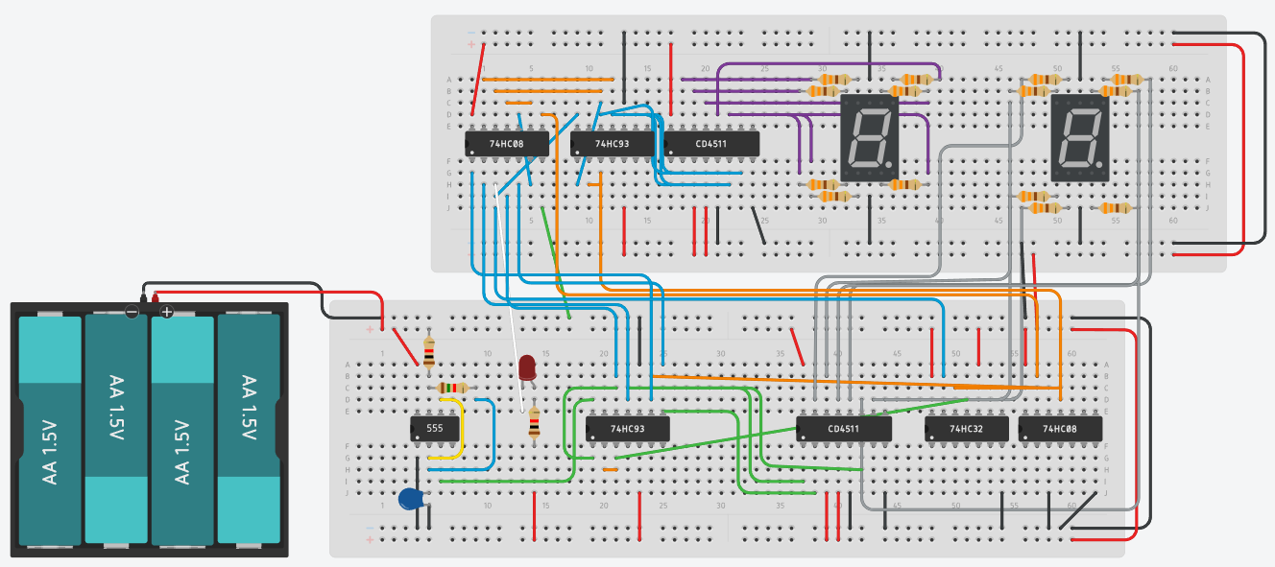

Рисунок 4.1 – Схема сборки на макетной плате

4.3 Принципиальная схема представлена на рисунках 4.2, 4.3, 4.4

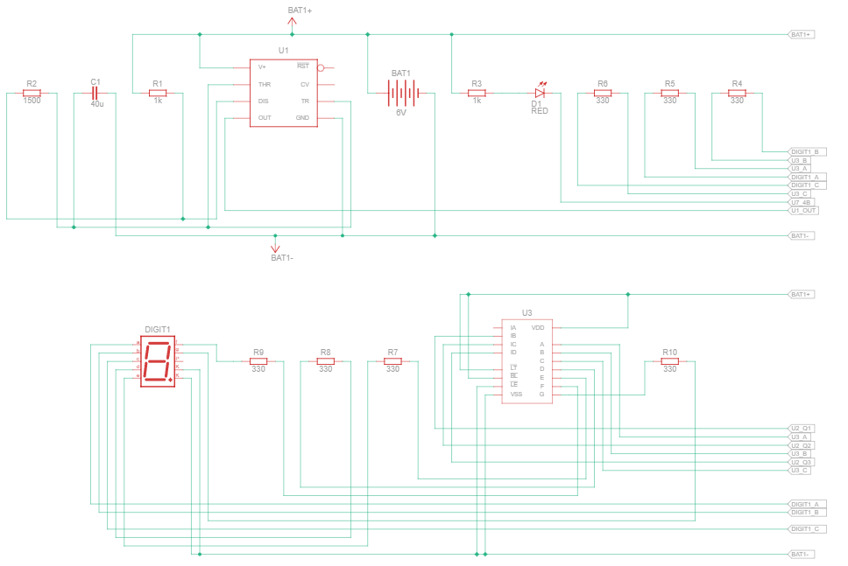

Рисунок 4.2 – Принципиальная схема (1)

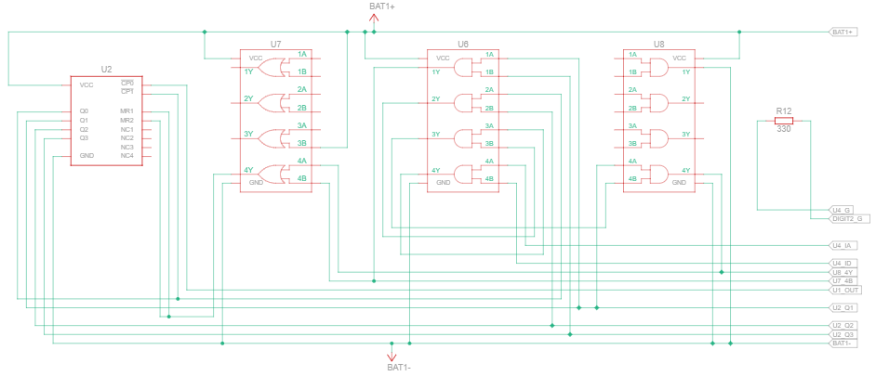

Рисунок 4.3 – Принципиальная схема (2)

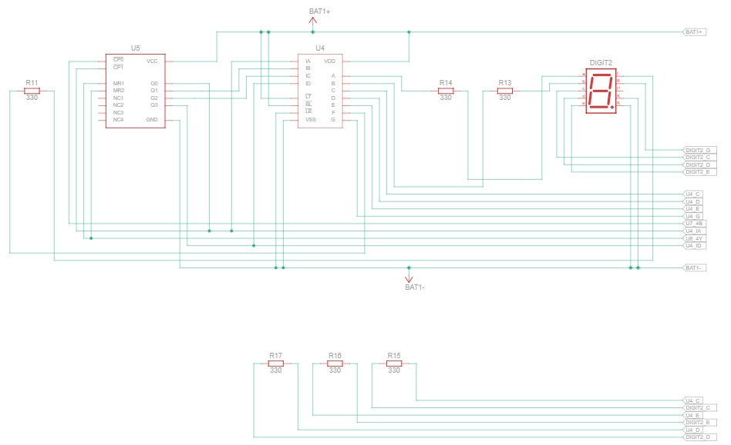

Рисунок 4.4 – Принципиальная схема (3)

4.3 Ссылка на проект

[Секундомер на два семисегментных индикатора](https://www.tinkercad.com/things/aannvdjXGVO-laba-57/editel?returnTo=https%3A%2F%2Fwww.tinkercad.com%2Fdashboard%2Fdesigns%2Fcircuits%3Fpage%3D1)

Вывод

В ходе лабораторной работы были изучены различные микросхемы(74HC93, 74HC08, 74HC32, 555), переключатель и появилось понимание сборок без программирования